
« Die-in » du samedi 17 Mai 2025
Rue des Déportés à Laval,
pour dire Halte au génocide à Gaza

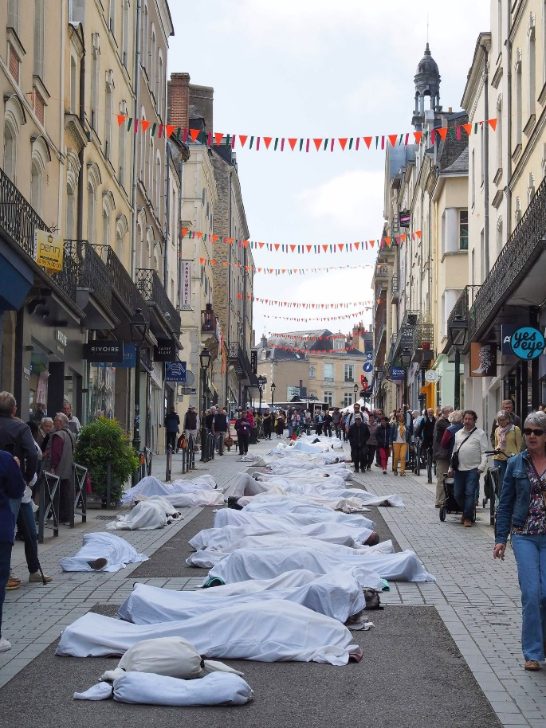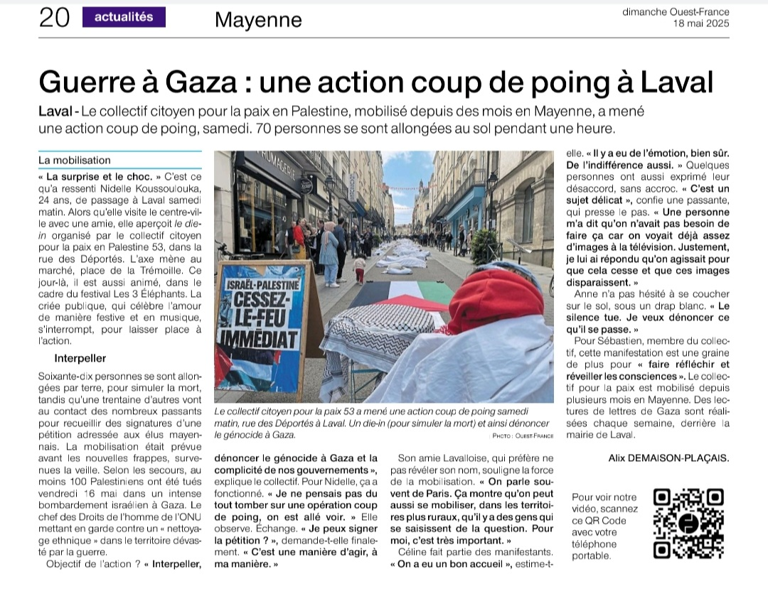
Sommes-nous parvenus à réveiller les consciences, à contribuer à contourner la censure qui pèse lourdement sur la question palestinienne en France ?
Car c’était bien l’objectif du Collectif Citoyen 53 pour une paix juste et durable en Palestine. Un collectif qui a multiplié les conférences, les actions depuis fin 2023, pour dénoncer la colonisation de la Palestine, l’apartheid inscrit dans la constitution israélienne, l’extermination ou l’exil programmés des palestiniens.
Disons-le, les résultats ont dépassé nos espérances, nous étions 70 allongés durant 1 heure, jour de marché, sous un drap blanc évoquant les linceuls palestiniens, et une quinzaine faisant signer une lettre-pétition en direction des élus qui dit :
Halte :
- Au génocide en cours à Gaza
- A la déportation programmée des Palestiniens
- A l’annexion des terres par Israël
- A la fourniture d’armes à Israël
En 2 jours, entre le rassemblement devant la Mairie de Craon Vendredi 16, et la matinée du 17, 459 personnes ont signé la lettre-pétition. C’est considérable.
Nos élus, nos gouvernants, ne peuvent plus se satisfaire de condamnations hypocrites du génocide qui s’intensifie encore à Gaza, en ne prenant aucune mesure contraignante vis-à-vis d’Israël, en poursuivant la fourniture d’armes fabriquées en France à Israël. C’est ce que nous irons leur dire avec force.
A l’évidence, la vision de la Rue des Déportés couverte de pseudos linceuls a surpris, choqué, interpellé la population qui fréquente le marché. Il faut dire que du bas de la Rue la perspective était glaçante.
Et quand était scandé : « 70 morts, simulés ici, c’est moins que le nombre de morts dans la seule journée d’hier à Gaza », difficile de passer son chemin, sans enfin se poser la question de la légitimité de cette éradication méthodique d’un peuple.
Nous avons vu des gens pleurer, tant cette image réveillait en eux des épisodes extrêmement douloureux de conflits qu’ils avaient vécus et espéraient ne jamais revoir.
Nous parvient, une foule de témoignages, de photos, de vidéos, qui ne s’interrompt plus, se félicitant de cette initiative. Le Collectif Citoyen 53, impressionné et encouragé par ce succès, remercie tous ceux qui ont contribué au succès de l’opération, tous ceux qui nous adressent des manifestations de soutien.
La pression politico-médiatique est telle en France que la tâche du collectif n’a pas toujours été facile. Aujourd’hui, nous voulons croire que nous avons contribué à faire « bouger les lignes ». Nous voulons croire que même celui qui est passé sans vouloir nous voir, parce que dérangé par cette vision, va ce soir, demain peut-être, se dire qu’il y a là tout de même quelque chose de pas normal.
Le Collectif Citoyen 53 pour une paix juste et durable en Palestine va intensifier encore son activité en faisant signer partout la lettre-pétition, en assurant toujours une présence sur le Parvis des Droits de l’Homme à Laval les mercredis à 17h. Il vous invite à renforcer ses rangs.
Le silence doit être rompu.


